Chapitre 2 : Dérivabilité d’une fonction
I) Dérivabilité d'une fonction numérique :
1) Dérivabilité d'une fonction en un point :
Activité :
On considère la fonction f définie sur $\left[1;+∞\right[$ par $f\left(x\right)=\sqrt{x-1}$.
Calculer : $\lim_{x→2}\frac{f\left(x\right)-f\left(2\right)}{x-2} et \lim_{x→1^{+}}\frac{f\left(x\right)-f\left(1\right)}{x-1}$
Solution :
$$\lim_{x→2}\frac{f\left(x\right)-f\left(2\right)}{x-2}=\lim_{x→2}\frac{\sqrt{x-1}-1}{x-2}$$
$$=\lim_{x→2}\frac{{\sqrt{x-1}}^{2}-1^{2}}{(x-2)(\sqrt{x-1}+1)}=\lim_{x→2}\frac{x-2}{(x-2)(\sqrt{x-1}+1)}$$
$$=\lim_{x→2}\frac{1}{\sqrt{x-1}+1}=\frac{1}{2}$$
Donc $\lim_{x→2}\frac{f\left(x\right)-f\left(2\right)}{x-2}=\frac{1}{2}∈R$
Donc dit que la fonction f est dérivable en 2
Le réel $\frac{1}{2}$ est appelée le nombre dérivé en 2, on le note par $f^{'}\left(2\right)$
$Donc : f^{'}\left(2\right)=\frac{1}{2}$
$$\lim_{x→1^{+}}\frac{f\left(x\right)-f\left(1\right)}{x-1}=\lim_{x→1^{+}}\frac{\sqrt{x-1}}{x-1}$$
$$=\lim_{x→1^{+}}\frac{{\sqrt{x-1}}^{2}}{(x-1)\sqrt{x-1}}=\lim_{x→1^{+}}\frac{(x-1)}{(x-1)\sqrt{x-1}}$$
$$=\lim_{x→1^{+}}\frac{1}{\sqrt{x-1}} =+∞$$
Donc dit que la fonction f n’est pas dérivable à droite de 1
Remarque :
La fonction f est dérivable en 2 donc elle est dérivable à droite de 2 et dérivable à gauche de 2
Définition :
Une fonction numérique définie sur un intervalle ouvert I et a élément de I.
On dit que $f$est dérivable en $a$s'il existe un réel $l$
tel que $\lim_{x→a}\frac{f(x)-f(a)}{x-a}=l$ ou bien $\lim_{t→0}\frac{f(a+t)-f(a)}{t}=l$
Le nombre $l$est appelé le nombre dérivé de la fonction $f$en $a$.
Il est noté $f'(a)$
Exemple :
On considère la fonction f définie sur $R$ par $f\left(x\right)=x^{2}+2x$.
Montrons que f est dérivable en 1
1ère méthode :
$$\lim_{x→1}\frac{f\left(x\right)-f\left(1\right)}{x-1}=\lim_{x→1}\frac{x^{2}+2x-3}{x-1}$$
$$=\lim_{x→1}\frac{(x-1)(x+3)}{x-1}$$
$$=\lim_{x→1} x+3=4$$
Donc f est dérivable en 1 $et f^{'}\left(1\right)=4$
2ème méthode :
$$\lim_{h→0}\frac{f\left(1+t\right)-f\left(1\right)}{t} =\lim_{t→0}\frac{{\left(1+t\right)}^{2}+2\left(1+t\right)-{(1}^{2}+2×1)}{t}$$
$$=\lim_{t→0}\frac{1+2t+t^{2}+2t+2-3}{t}$$
$$=\lim_{t→0}\frac{4t+t^{2}}{t}$$
$$=\lim_{h→0}\frac{t\left(4+t\right)}{t}$$
$$=\lim_{t→0} 4+t$$
$$=4$$
$$Donc : \lim_{t→0}{\frac{f\left(1+t\right)-f\left(1\right)}{t}}=4$$
Donc f est dérivable en 1 $et f^{'}\left(1\right)=4$

Interprétation géométrique du nombre dérivée :

Soit une fonction dérivable au point d’abscisse $a$

Une tangente à une courbe est une droite qui « touche » la courbe en un point.
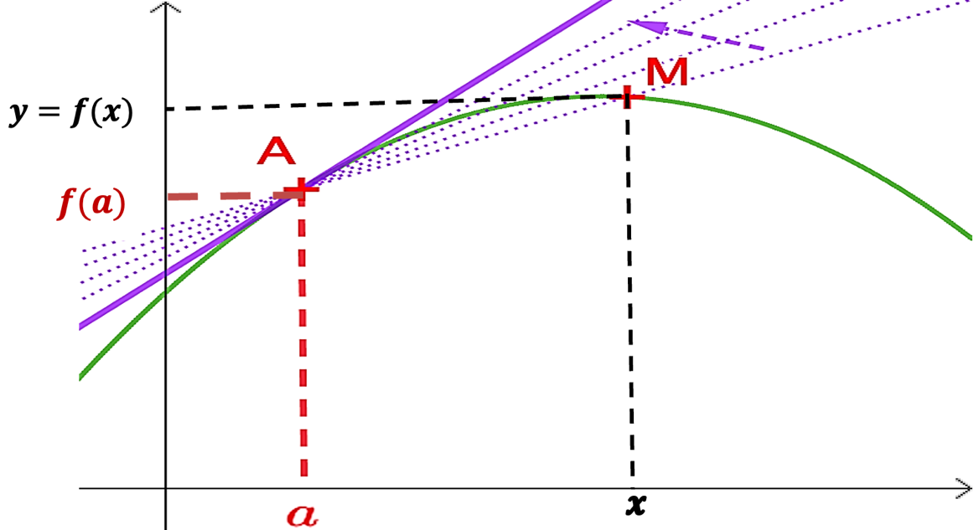

Lorsque le point M se rapproche du point A, la droite (AM) se rapproche de la tangente en A à la courbe.

Donc la pente de la tangente est égale au nombre dérivé $f'\left(a\right)$
Propriété :
Soit $f$ une fonction dérivable au point d’abscisse a
- La tangente à la courbe au point A d’abscisse $a$ est la droite passant par A de pente le nombre dérivé $f^{'}(a)$
- La droite $\left(T\right)$d'équation $y=f^{'}(a)(x-a)+f(a)$ est appelée la tangente à la courbe (Cf), de la fonction $f$ au point d'abscisse a.
- La fonction $x→$ $f^{'}\left(a\right)\left(x-a\right)+f\left(a\right)$ s'appelle l'approximation affine de $f au$voisinage de $a$
On écrit alors : $f\left(x\right)≅f^{'}(a)(x-a)+f(a)$ au voisinage de $a$
Exemple :
On considère la fonction f définie sur $R$ par $f\left(x\right)=x^{2}$.
a) Montrons que f est dérivable en 1
$$\lim_{x→1}\frac{f\left(x\right)-f\left(1\right)}{x-1}=\lim_{x→1}\frac{x^{2}-1}{x-1}$$
$$=\lim_{x→1}\frac{(x-1)(x+1)}{x-1}$$
$$=\lim_{x→1} x+1=2$$
Donc f est dérivable en 1 $et f^{'}\left(1\right)=2$
b) Déterminer une équation de la tangente (T) à la courbe représentative de $f$ au point d'abscisse $x=1$.
Une équation de la tangente au point d’abscisse 1 est de la forme : $y=f'(1)\left(x-1\right)+f\left(1\right)$
On a : $f'\left(1\right)=2$ et $f(1)=1$
Une équation de la tangente en 1 est : $y=2\left(x-1\right)+1$
$$Donc : \left(T\right) : y=2x-1$$
2. Dérivabilité à droite - dérivabilité à gauche :
Définition :
Soit f une fonction définie sur un intervalle $\left[a;a+r\right[$
On dit que f est dérivable à droite de $a$, s'il existe un réel${ l}_{d}$, tel que : $\lim_{\begin{aligned}&x→a \\ &x>a\end{aligned}}\frac{f(x)-f(a)}{x-a}={ l}_{d}$ ;
Le nombre ${ l}_{d}$ , est appelé le nombre dérivé de la fonction f à droite en $a$.
Il est noté $f_{d}^{'}(a)$
Interprétation géométrique :
La courbe $(C_{f})$admet une demi-tangente au point $A(a ;f(a))$
d’équation : (T) : $y=f_{d}'\left(a\right)\left(x-a\right)+f\left(a\right) tel que x>a$
Définition :
Soit f une fonction définie sur un intervalle du type $]a-r,a]$
On dit que f est dérivable à gauche de $a$, s'il existe un réel${ l}_{g}$, tel que : $\lim_{\begin{aligned}&x→a \\ &x<a\end{aligned}}\frac{f(x)-f(a)}{x-a}={ l}_{g}$ ;
Le nombre ${ l}_{g}$ ,est appelé le nombre dérivé de la fonction f à gauche en $a$ , Il est noté $f_{g}^{'}(a)$
Interprétation géométrique :
La courbe (Cf) admet une demi-tangente au point A(a ;f(a)) d’équation :
$y=f_{g}'\left(a\right)\left(x-a\right)+f\left(a\right) tel que x<a$
Proposition :
Une fonction définie sur un intervalle ouvert I et $a∈I$
La fonction $f$ est dérivable en a si, et seulement si, elle est dérivable à droite et à gauche en $a$, avec
$f_{d}^{'}(a)$= $f_{g}^{'}\left(a\right)$ et alors : $f^{'}\left(a\right)=f_{g}^{'}\left(a\right)=f_{d}^{'}(a)$
3) Demi tangente parallèle à l’axe des ordonnées
Si $\lim_{x→a}{\frac{f\left(x\right)-f(a)}{x-a}=∞}$ , alors la fonction f non dérivable en $a$
Interprétation géométrique
- Si $\lim_{x→a^{+}}{\frac{f\left(x\right)-f(a)}{x-a}=+∞}$ alors la courbe (Cf) de $f$ admet au point A(a ;f(a)) une demi-tangente verticale dirigée vers le haut
- Si $\lim_{x→a^{+}}{\frac{f\left(x\right)-f(a)}{x-a}=-∞}$ alors la courbe (Cf) de $f$ admet au point A(a ;f(a)) une demi-tangente verticale dirigée vers le bas
- Si $\lim_{x→a^{-}}{\frac{f\left(x\right)-f(a)}{x-a}=-∞}$ alors la courbe (Cf) de $f$ admet au point A(a ;f(a)) une demi-tangente verticale dirigée vers le haut
- Si $\lim_{x→a^{-}}{\frac{f\left(x\right)-f(a)}{x-a}=+∞}$ alors la courbe (Cf) de $f$ admet au point A(a ;f(a)) une demi-tangente verticale dirigée vers le bas
Exemple :
La fonction $x⟶\sqrt{x}$ n’est pas dérivable à droite de 0 car
$$\lim_{\begin{aligned}&x→0 \\ &x>0\end{aligned}}\frac{f\left(x\right)-f\left(0\right)}{x-0}=\lim_{\begin{aligned}&x→0 \\ &x>0\end{aligned}}\frac{\sqrt{x}}{x}=\lim_{\begin{aligned}&x→0 \\ &x>0\end{aligned}}\frac{1}{\sqrt{x}} =+∞$$
Interprétation géométrique
- S la courbe (Cf) de $f$ admet au point O(0 ;0) une demi-tangente verticale dirigée vers le haut
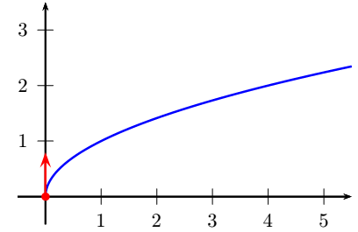
II) Dérivabilité d’une fonction f sur un intervalle :
1.Définitions :
- f est dérivable sur l’intervalle ouvert $\left]a;b\right[$ ssi f est dérivable en chaque point de l’intervalle $\left]a;b\right[$
- f est dérivable sur $\left]a;b\right[$ et dérivable à droite de a et à gauche de b alors f est dérivable sur l’intervalle $\left[a;b\right]$
- si f est dérivable sur l’intervalle I alors la fonctions dérivée de f sur I est la fonction définie sur par :${\left(∀x∈I\right);f}^{'}\left(x\right)=\lim_{h→0}{\frac{f\left(x+h\right)-f(x)}{h}}$
2.Fonctions dérivées des fonctions usuelles :
Domaine de dérivabilité | La fonction f’ | La fonction f
$$R$$ | $$f^{'}(x)=0$$ | $$f\left(x\right)=k$$
$$R$$ | $$f'(x)=a$$ | $$f(x)=ax$$
$$R$$ | $$f'(x)=a$$ | $$f(x)=ax+b$$
$$R$$ | $$f'(x)=a×n×x^{n-1}$$ | $f(x)=ax^{n}$ ; $(n∈N)$
$\left]0;+∞\right[ ou$ $\left]-∞;0\right[$ | $$f^{'}(x)=-\frac{1}{x^{2}}$$ | $$f(x)=\frac{1}{x}$$
$\left]0;+∞\right[$ ou $\left]-∞;0\right[$ | $$f'(x)=a×n×x^{n-1}$$ | $$f(x)=ax^{n}$$  $$n∈Z\backslash \left\{-1\right\}$$
$$\left]0;+∞\right[$$ | $$f^{'}(x)=\frac{1}{2\sqrt{x}}$$ | $$f(x)=\sqrt{x}$$
$$R$$ | $$f^{'}(x)=\cos{(}x)$$ | $$f(x)=\sin{(}x)$$
$$R$$ | $$f^{'}(x)=-\sin{(}x)$$ | $$f(x)=\cos{(}x)$$
$$R\backslash \left\{\frac{π}{2}+kπ/k∈Z\right\}$$ | $$f^{'}(x)=1+\tan^{2}{(}x)=\frac{1}{\cos^{2}{(}x)}$$ | $$f(x)=\tan{(}x)$$
3.Opérations sur les fonctions dérivables :
Proposition : f et g deux fonctions dérivables sur un intervalle I et $k∈R ;$Alors
- ${\left(f+g\right)}^{'}(x)=f^{'}\left(x\right)+g'\left(x\right)$ | - $(kf)'\left(x\right)=k×f^{'}\left(x\right)$
- $(f.g)'\left(x\right)=f^{'}\left(x\right)×g\left(x\right)+f\left(x\right)×g^{'}\left(x\right)$ | - ${(f}^{n})'\left(x\right)=n{\left(f\left(x\right)\right)}^{n-1}×f^{'}\left(x\right)$
- Si g ne s’annule pas sur $I$ alors : ${\left(\frac{1}{g}\right)}^{'}\left(x\right)=\frac{-g^{'}\left(x\right)}{{\left(g\left(x\right)\right)}^{2}}$ | - ${\left(\frac{f}{g}\right)}^{'}(x)=\frac{f^{'}\left(x\right)×g\left(x\right)-f\left(x\right)×g^{'}\left(x\right)}{{\left(g\left(x\right)\right)}^{2}}$
- Si f est strictement positive sur I alors : ${\left(\sqrt{f}\right)}^{'}(x)=\frac{f^{'}(x)}{2\sqrt{f(x)}}$
Propriété :
Soit f une fonction dérivable sur un intervalle I, $a et b$ deux nombres réels $(a≠0)$.
Et soit $J$ l’ensemble des réels $x$ tels que $\left(ax+b\right)∉I$
La fonction $g:x→f(ax+b)$ est dérivable sur l’intervalle J
Et on a : $(∀x∈J) ; g’(x)=af’(ax+b)$
Exemple :
Soit g la fonction définie sur $R$ par : $g(x)=cos(2x+1)$
En considérant la fonction f définie sur R par : $f(x)=cosx$
On a : $g(x)=f(2x+1),$ donc $g’(x)=-2f’(2x+1)$
D’où : $(∀x∈R)$ ; $g’(x)=-2 sin(2x+1)$
Résultat :
Toute fonction polynôme est dérivable sur IR.
Tout fonction rationnelle est dérivable sur son ensemble de définition.
4) Sens des variations d’une fonction
Proposition : f une fonction dérivable sur un intervalle I
- $\left(∀x∈I\right); f^{'}\left(x\right)≥0⇔la fonction f est croisante sur I$
- $\left(∀x∈I\right); f^{'}\left(x\right)≤0⇔la fonction f est décroisante sur I$
- $\left(∀x∈I\right); f^{'}\left(x\right)=0⇔la fonction f est constante sur I$
III) Extremums d’une fonction dérivable :
Toute valeur maximale ou minimale d’une fonction est appelée un extremum de la fonction f
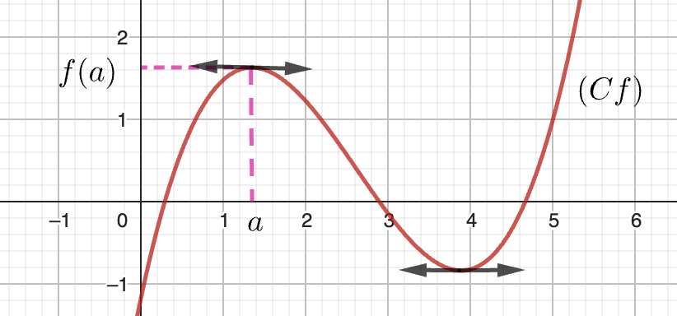
Propriété : Soit $f$une fonction derivable sur un intervalle ouvert $I$ et $a$ un element de I .
Si $f$ admet un extremum local au point $a$ , alors $f’(a)=0$
Remarque :
Si $f’(a)=0$ alors $f(a)$ n’est pas nécessairement un extremum local de la fonction f .
Prenons par exemple la fonction $f : x → 2x^{3}$
On a : $f’(x)=6x^{2}$ pour tout reel $x$ ,
Donc $f’$s ‘annule en 0.
Et pourtant : $(∀x∈{IR}^{+}); f(x)≥f(0)$
Et $(∀x∈{IR}^{-}); f(x)≤f(0)$
D’où : $f(0)$n’est pas un extremum de la fonction $f de R$
Propriété :
Soit $f$ une fonction dérivable sur un intervalle ouvert I et $a$ un élément de I.
Si $f’$ s’annule en $a$ en changeant de signe, alors $f(a)$est un extremum locale de la fonction f sur I
IV) Dérivée de la fonction composée - fonction Réciproque :
1)Dérivée de la fonction composée
Activité :
Soit f et g deux fonctions définies sur IR par :
$f\left(x\right)=\cos\left(x\right)$ ; $g\left(x\right)=x^{2}-2x$
- Calculer f’(x) et g’(x) pour tout $x∈IR$
- Calculer $f^{'}\left(x\right)×g^{'}(f\left(x\right))$
- Soit $h\left(x\right)=gof\left(x\right)$ Déterminer h(x) puis calculer $h’(x)$
- Comparer $h^{'}\left(x\right)et f^{'}\left(x\right)×g^{'}(f\left(x\right))$
Proposition :
- Si $f$ est dérivable en un réel a et $g$ dérivable en $f\left(a\right)$ alors la fonction composée gof est dérivable en a et $gof^{'}\left(a\right)=g^{'}\left(f\left(a\right)\right)×f^{'}\left(a\right)$
- Si $f$ est dérivable sur un intervalle $I$ et $g$ dérivable sur un intervalle $J$ tel que $f\left(I\right)⊂J$alors la fonction composée $gof$ est dérivable sur I et de plus, pout tout $x∈I : gof^{'}\left(x\right)=g^{'}\left(f\left(x\right)\right)×f^{'}\left(x\right)$
2) Dérivée de la fonction Réciproque :
Proposition :
Soit $f$ une fonction continue et strictement monotone sur un un intervalle I
Si $f$ est dérivable sur $I$ telle que la fonction $f'$ s’annule pas sur $I$ Alors la fonction $f^{-1}$est dérivable sur $J=f(I)$.
De plus on a pour tout $x∈J$: ${\left(f^{-1}\right)}^{'}\left(x\right)=\frac{1}{f^{'}\left(f^{-1}(x)\right)}$
Démonstration :
Soit $x∈J =f(I)$ , on a : $fof^{-1}\left(x\right)=x$
Donc : $f'\left[f^{-1}\left(x\right)\right]×{\left(f^{-1}\right)}^{'}\left(x\right)=1$
Donc : ${\left(f^{-1}\right)}^{'}\left(x\right)=\frac{1}{f^{'}\left(f^{-1}(x)\right)}$
Corollaire :
Soit $f$ une fonction continue et strictement monotone sur un intervalle $I$ de IR , et $a∈I$ et $b∈J$ tel que $f(a)=b$
Si $f$ est dérivable en a avec $f^{'}\left(a\right)≠0$
Alors la fonction $f^{-1}$ est dérivable en $b$ et ${(f}^{-1})'(b)=\frac{1}{f^{'}(a)}$
3 ) Dérivée de la fonction $x→\sqrt[n]{x}$
Activité :
Soit n un entier naturel supérieur ou égal à 2
Considérons la fonction u définit sur $\left[0;+∞\right[$ par $u\left(x\right)=\sqrt[n]{x}$
1.Etudier la dérivabilité de u à droite de 0
2.Calculer la dérivée de la fonction u
Proposition :
La fonction $x→\sqrt[n]{x}$ est dérivable sur ${IR}_{*}^{+}$
Et on a pour tout $x∈{IR}_{*}^{+} :$ ${\left(\sqrt[n]{x}\right)}^{'}=\frac{1}{n\sqrt[n]{x^{n-1}}}$
4 ) Dérivée de la fonction $x→x→\sqrt[n]{f(x)}$
Proposition :
Si $f$une fonction dérivable et strictement positive sur un intervalle $I$ ,
Alors la fonction $x→\sqrt[n]{f(x)}$est dérivable sur I et sa fonction dérivée est donnée par :
$${\left(\sqrt[n]{f}\right)}^{'}(x)=\frac{f^{'}(x)}{n×({\sqrt[n]{f(x)})}^{n-1}}$$

